Smlouva o dodávce interaktivního nástroje a souvisejících služeb
č.: 977-2016-10052
uzavřená na základě výsledku zadávacího řízení dle zákona č. 134/2016 Sb., o zadávání veřejných zakázek při splnění podmínek uvedených v §64 písm. a) téhož zákona a dále podle ustanovení § 1746 odst. 2, § 2586 násl. a § 2358 a násl. zákona č. 89/2012 Sb., občanský zákoník (dále jen „občanský zákoník“)

Smluvní strany

Česká republika - Ministerstvo zemědělství
se sídlem: Těšnov 65/17, 110 00 Praha 1 - Nové Město
IČ: 00020478
DIČ: není plátcem DPH
Zastoupená: Ing. Simonou Prečanovou, ředitelkou odboru strategie a trvale udržitelného rozvoje
Zástupce ve věcech technických (nebo pro věcná jednání): Ing. Alžběta Randusová

(dále jen „Objednatel“)

na straně jedné
a

Výzkumný ústav meliorací a ochrany půdy, v. v. i.
se sídlem: Žabovřeská 250, 156 27 Praha 5 – Zbraslav
Zapsaný v rejstříku veřejných výzkumných institucí vedeném Ministerstvem
školství, mládeže a tělovýchovy
IČ: 00027049
DIČ:CZ00027049
Zastoupená: Ing. Jiřím Hladíkem, Ph.D., ředitelem ústavu
Zástupce ve věcech technických (nebo pro věcná jednání): Ing. Ivan Novotný

(dále jen „Poskytovatel“)

na straně druhé
uzavírají tuto smlouvu o dílo a o poskytnutí služeb (dále jen „Smlouva“):

Úvodní ustanovení

Poskytovatel je veřejnou výzkumnou institucí, které byla zřizovací listinou dána odpovědnost za rozvoj poznání a přenos poznatků vědních oborů komplexních meliorací, pedologie, tvorby a využití krajiny a informatiky k těmto oborům se vztahující. Předmětem hlavní výzkumné činnosti je základní a aplikovaný výzkum a vývoj zejména v oblasti metod průzkumu, mapování, monitoringu, hodnocení půdy, využití a ochrany půdy včetně vývoje metod geografických informačních systémů vztahujícím se k oborům meliorací a pedologie. Poskytovatel se zásadním způsobem podílel na tvorbě systému tříd ochrany zemědělského půdního fondu (ZPF) a dlouhodobě se zabývá otázkou podmínek pro vynětí půdy ze ZPF.
V rámci své výzkumné činnosti, týkající se objektivizace oblasti hodnocení investičních záměrů a analýz dostupnosti alternativních ploch zařazených do nižších tříd ochrany ZPF, vyvinul interaktivní nástroj na podporu rozhodování při hodnocení dostupnosti ploch zařazených do nižších tříd ochrany ZPF, který umožňuje uživatelům změnu nastavení vstupních parametrů hodnocených ploch a jednotlivých ORP.

Objednatel v rámci Strategie resortu Ministerstva zemědělství České republiky s výhledem do roku 2030 v tematické oblasti půda řeší palčivou otázku výrazného zrychlení záborů ZPF za posledních 15 let a hledá účinné nástroje na řešení tohoto problému. V souvislosti s aktuálním schvalováním záměru ministerstva průmyslu a obchodu, který se týká přípravy konkrétních lokalit zvýhodněných průmyslových zón, představil Poskytovatel Objednateli vyvinutý interaktivní softwarový nástroj (dále jen „Interaktivní nástroj“). Objednatel považuje za nezbytné tento nástroj začít pro uvedené účely neprodleně využívat a dále rozvíjet tak, aby přispěl k řešení požadavků Strategie a objektivizoval řešení celého komplexu problematiky vyjímání půdy ze ZPF. Zároveň již proběhla jednání s dalšími resorty a dotčenými institucemi, kterým byl Interaktivní nástroj a jeho možnosti představen, a tyto subjekty projevily zájem jej pro uvedené účely využívat. Z toho důvodu se Ministerstvo zemědělství rozhodlo získat od Poskytovatele práva k uvedenému Interaktivnímu nástroji jako výsledku jeho výzkumné činnosti, aby v dalším umožnilo využívání tohoto výsledku výzkumné činnosti Poskytovatele.

Článek I.

Předmět a účel smlouvy
- Předmětem Smlouvy je závazek Poskytovatele dodat Interaktivní nástroj včetně zajištění práv duševního vlastnictví ve prospěch Objednatele (tj. zejména poskytnutí výhradní licence) a s ním související služby specifikované v odstavci 3 (dále jen „Služby“) a závazek Objednatele zaplatit Poskytovateli cenu za dodané licence a související Služby.
- Účelem této Smlouvy je zkvalitnění rozhodování při ochraně ZPF s využitím nově vyvinutého interaktivního nástroje a metodiky pro posuzování dostupnosti ploch zařazených do nižších tříd ochrany ZPF pro obce i konkrétní investiční záměry.
- Poskytovatel se touto smlouvou zavazuje dodat Interaktivní nástroj, s jehož pomocí bude moci uživatel (investor, municipality, odborné útvary příslušných ministerstev) analyzovat schvalované záměry objektivně a srovnávat je s dostupnými alternativami. Výstupy interaktivního nástroje bude možné využít jako jeden z podkladů, které umožní v rámci České republiky vymezit prioritní území pro zemědělskou výrobu. Takto vymezené a definované území nebude možné využívat pro jiné alternativní účely. Bude tak vytvořen základní předpoklad pro vytvoření a legislativní zakotvení kategorie „Trvale chráněná zemědělská půda“. Konkrétně bude poskytnuto:
  - Do 30. 12. 2016
- Dodávka Interaktivního nástroje, včetně zajištění práv duševního vlastnictví k tomuto nástroji, předání zdrojových a strojových kódů a jeho zprovoznění a poskytování tohoto nástroje formou bezplatné služby neomezenému okruhu uživatelů v infrastruktuře Poskytovatele;
- Definice Interaktivního nástroje
název: Limity využití půdy
adresa: http://limitypudy.vumop.cz
komponenty aplikace: mapové okno, mapový panel, nástrojový panel, karta výstupů analýzy, panel uživatelského účtu
popis funkcionality:
- Aplikace uživateli (investor, municipality, odborné útvary příslušných ministerstev) umožňuje analyzovat dostupnost ploch zařazených do nižších tříd ochrany zemědělského půdního fondu (ZPF) s možností změny nastavení vstupních parametrů hodnocených ploch a jednotlivých obcí s rozšířenou působností (dále jen „ORP“).
- U hodnocených ploch jsou zohledněny parametry pro:
    - třídy ochrany ZPF
    - vzdálenost od zastavěné plochy obce
    - velikost plochy
    - třídy komunikací (dálnice a rychlostní komunikace, silnice I. a II. třídy)
    - vzdálenost od komunikace (do 2 km)
    - průměrný sklon plochy
    - limity využití území vyplývající z ochrany přírody a krajiny
    - zvláště chráněná území a jejich ochranná pásma, jsou-li vyhlášena (Národní parky, Chráněné krajinné oblasti, Národní přírodní rezervace, Národní přírodní památka, Přírodní rezervace a Přírodní památka, Evropsky významné lokality, Ptačí oblasti)
  - U jednotlivých ORP jsou zohledněny změny parametrů pro:
    - hustotu zalidnění
    - míru nezaměstnanosti
    - hospodářsky problémové regiony
    - strukturu obyvatelstva
    - strukturu vzdělání obyvatelstva
  - Interaktivní nástroj je dotazovatelný, vlastnosti ploch je možné zjistit z libovolného území. U jednotlivých vrstev je možné uživatelsky nastavit jejich průhlednost, což uživateli umožní kombinovat jednotlivé vrstvy do mapových kompozic. Pro zjištění vlastnické struktury je nástroj propojen s katastrem nemovitostí. Nástroj obsahuje informace z databáze zemědělských brownfieldů, která byla vytvořena Poskytovatelem v rámci výzkumných aktivit. V analýze dostupnosti alternativních ploch jsou zohledněny i vybrané areály účelové zástavby ze Základní báze geografických dat (ZABAGED).

  - V roce 2017
Údržba a případná aktualizace prováděná v souladu s parametry Service Level Agreements (dále jen „SLA“) uvedenými v Příloze č. 3 této Smlouvy (dále jen „Podpora“). Tato Podpora se beze změny ceny bude vztahovat i na případně nově vyvinuté funkcionality Interaktivního nástroje.
Součástí dodávky je dále realizace školení na možnosti využití aplikace v územním plánování - ministerstva, municipality, orgány ochrany ŽP v rozsahu min. 7 jednodenních školení v rozsahu alespoň 6 hodin.
  - V roce 2018
- Podpora spočívající v údržbě a aktualizaci interaktivního nástroje v souladu s parametry SLA
  - V roce 2019
- Podpora spočívající v údržbě a aktualizaci interaktivního nástroje v souladu s parametry SLA

Podporou dle pododstavce 3.2, 3.3. a 3.4 se rozumí zejména drobná aktualizace nástroje, především v případě vydání bezpečnostních patchů, apod., správa uživatelských účtů, aktualizace datových podkladů (tj. zejména databáze brownfieldů, podkladových map a dalších dat využívaných či importovaných do aplikace)
Služby uvedené v pododstavci 3.2, 3.3 a 3.4 budou poskytovány v souladu s detailní specifikací rozsahu a kvalitativních parametrů SLA, a to vždy pro celé a úplné dílo bez ohledu na jeho případné změny ze strany Objednatele či jím zmocněné osoby.
Součástí Služeb je i správa otevřených zdrojových kódů k Interaktivnímu nástroji ve prospěch Objednatele, a to po celou dobu účinnosti této Smlouvy od okamžiku případného rozhodnutí Objednatele o změně způsobu licencování Interaktivního nástroje, ve smyslu čl. X. odst. 16 této Smlouvy, o kterém bude Objednatel informovat Poskytovatele bezodkladně. Poskytovatel v rámci této části Služby bude posuzovat případné návrhy třetích stran na změnu nebo doplnění zdrojového kódu a průběžně informovat Objednatele písemně. V případě zásadních dopadů na zdrojový kód (aplikaci) je pouze Objednatel oprávněn přijmout tuto změnu v úložišti zdrojových kódu, a to na základě informace Poskytovatele dle předchozí věty. Zhotovitel bude při plnění této části Služby dodržovat ustanovení čl. X. odst. 16 této Smlouvy. Tato část Služeb je poskytovatelem zajišťována po celou dobu platnosti a účinnosti smlouvy. Poskytovateli nenáleží za tuto část Služby žádné další finanční nároky, protože se jedná o součást celkové ceny dle čl. III.

Článek II.
Místo plnění, poskytování Služby, doba plnění
- Místem plnění je sídlo Objednatele, přičemž místem poskytování Služeb, včetně místem poskytování Interaktivního nástroje formou služby v jeho infrastruktuře je sídlo Poskytovatele. Pokud to povaha plnění Smlouvy umožňuje a Objednatel vůči tomu nemá výhrady, je Poskytovatel oprávněn poskytovat Služby také vzdáleným přístupem. Poskytovatel je povinen poskytovat Služby, včetně všech jejich dílčích části osobně bez možnosti jakýchkoliv subdodávek.
- Poskytovatel pracuje na svůj náklad a na své nebezpečí, je povinen upozornit na nevhodné pokyny nebo nevhodnost věcí mu předaných. Objednatel si vyhrazuje právo průběžně kdykoliv kontrolovat poskytování Služby.
- Poskytovatel se zavazuje:
- dodat Interaktivní nástroj v rozsahu dle čl. I. odst. 3. pododst. 3.1. této Smlouvy nejpozději do 30. 12. 2016,
- poskytovat služby dle čl. 1 odst. 3 pododstavec 3.2 od podpisu smlouvy do 10.12.2017
- poskytovat služby dle čl. 1 odst. 3 pododstavec 3.3 od 11.12.2017 do 10.12.2018
- poskytovat služby dle čl. 1 odst. 3 pododstavec 3.4 od 11.12.2018 do 10.12.2019

a dále poskytovat služby uvedené v čl. I odst. 3 pododst. 3.2 až 3.4 vždy v daném kalendářním roce. V roce 2016 bude Interaktivní nástroj předán ve formě zdrojového (zdrojovým kódem se rozumí podoba díla čitelná pro člověka, kterou mohou lidé co nejpohodlněji analyzovat a upravovat), interpretovatelného kódu jinými programy, je-li součástí programu i spustitelného kódu (Spustitelným kódem se rozumí takový kód, který byl obecně sestaven a jenž má být interpretován počítačem jako program), dokumentace, popisu architektury a dalších náležitostí (např. běhového prostředí včetně všech modulů a komponent, např. formou tzv. virtuální appliance) pro plnohodnotné zprovoznění Objednatelem, a to na datovém nosiči CD/DVD. Dále bude Interaktivní nástroj zpřístupněn formou služby na adrese http://ochranazpf.vumop.cz a dále bude v rámci geoportálu SOWAC-GIS uveden v sekci aplikace odkaz na tento Interaktivní nástroj.
- O převzetí Interaktivního nástroje a souvisejících Služeb bude Objednatelem vyhotoven Akceptační protokol, který bude potvrzovat, že Interaktivní nástroj a Služby odpovídají účelu a předmětu smlouvy, jsou způsobilé k užívání, a jsou poskytovány bez vad a výhrad ze strany Objednatele. Přílohou každého z Akceptačních protokolů bude výkaz o odpracovaných hodinách a také záznam z monitorovacího systému pro ověření parametrů SLA. Objednatel není povinen převzít Interaktivní nástroj s vadami či nedodělky, a to ani drobnými či ojediněle se vyskytujícími. Součástí Akceptačního protokolu Interaktivního nástroje bude elektronická podoba Interaktivního nástroje, a to na datovém nosiči v dokumentované a strukturované podobě, včetně veškerých zdrojových a strojových kódů, které budou řádně dokumentovány a v pro Objednatele čitelné podobě.
- Akceptace Interaktivního nástroje a Služeb, ve formě Akceptačního protokolu je podmínkou fakturace.
- Akceptací poskytnuté Služby se rozumí podpis Akceptačního protokolu k jednotlivým poskytovaným Službám, který obsahuje popis všech Služeb a další údaje dosvědčující kvantitu a kvalitu jejich poskytování a že byla předvedena způsobilost výstupu provedených Služeb sloužit svému účelu.
- Akceptační protokol bude podepsán oprávněnou osobou Objednatele, a to do 5 pracovních dnů u Akceptace Interaktivního nástroje a do 10 pracovních dnů v ostatních případech od předložení tohoto protokolu. Pokud do této doby Objednatel Akceptační protokol nepodepíše, ani neuvede písemně konkrétní výhrady, které mu v akceptaci brání, považuje se Interaktivní nástroj a poskytnuté Služby, resp. část Služby popsané v předloženém protokolu za akceptované.
- Objednatel je oprávněn rozhodnout o tom, že dojde k podpisu Akceptačního protokolu o převzetí a předání Interaktivního nástroje/Služby s výhradami, a to za předpokladu, že Interaktivní nástroj/Služba nebo jeho část/její část je způsobilá sloužit svému účelu, přičemž se vyskytují jen ojediněle se vyskytující drobné vady nebo nedodělky. V takovém případě je Poskytovatel povinen odstranit takové drobné ojediněle se vyskytující vady nebo nedodělky ve lhůtě dohodnuté v Akceptačním protokolu. V případě, že nedojde k dohodě smluvních stran o takové lhůtě, stanoví takovou lhůtu jako lhůtu přiměřenou Objednatel.
- Smluvní strany se dohodly, že použití ustanovení § 2050, § 2370, § 2378, § 2605 odst. 2 a § 2618 občanského zákoníku je pro tuto Smlouvu vyloučeno.

Článek III.

Cena Interaktivního nástroje a Služby, platební podmínky a fakturace
- Smluvní celková cena za poskytnutí Interaktivního nástroje a souvisejících Služeb je stanovena dohodou podle zákona č. 526/1990 Sb., o cenách, ve znění pozdějších předpisů, a činí 1 856 000,- Kč bez DPH, DPH (21%) činí 389 760,- Kč, celková cena včetně DPH činí 2 245 760,- Kč (slovy: dvamilionydvěstěčtyřicetpěttisícsedmsetšedesát korun českých). Tato cena bude hrazena ve čtyřech splátkách takto:
První faktura na 1 241 600,- Kč + DPH 260 736,- Kč, celkem 1 502 336,- Kč bude Poskytovatelem vystavena po poskytnutí Interaktivního nástroje dle čl. I. odst. 3.1 této Smlouvy a po jeho akceptaci dle čl. II odst. 4 a násl. této Smlouvy. Přílohou první faktury bude objednatelem odsouhlasený akceptační protokol.
Druhá faktura na 313 600,- Kč + DPH 65 856,- Kč, celkem 379 456,- Kč bude Poskytovatelem vystavena po řádném provedení, dokončení a akceptaci Služeb dle čl. I. odst. 3. pododst. 3.2.. Přílohou druhé faktury bude akceptační protokol příslušné části Služby a výkaz o odpracovaných hodinách této části Služby, jakož i záznam z monitorovacího systému pro ověření parametrů SLA.
Třetí faktura na 150 400,- Kč + DPH 31 584,- Kč, celkem 181 984,- Kč bude Poskytovatelem vystavena po řádném provedení, dokončení a akceptaci Služeb dle čl. I. odst. 3. pododst. 3.3.. Přílohou třetí faktury bude akceptační protokol příslušné části Služby a výkaz o odpracovaných hodinách této části Služby, jakož i záznam z monitorovacího systému pro ověření parametrů SLA.
Čtvrtá faktura na 150 400,- Kč + DPH 31 584,- Kč, celkem 181 984,- Kč bude Poskytovatelem vystavena po řádném provedení, dokončení a akceptaci Služeb dle čl. I. odst. 3. pododst. 3.4.. Přílohou čtvrté faktury bude akceptační protokol příslušné části Služby a výkaz o odpracovaných hodinách této části Služby, jakož i záznam z monitorovacího systému pro ověření parametrů SLA.
Podrobný položkový rozpočet je uveden v Příloze 1, Podklad pro stanovení výše režie Poskytovatele je uveden v Příloze č. 2.
- Smluvní celková cena za Interaktivní nástroj a Služby zahrnuje veškeré náklady Poskytovatele související s vytvořením Interaktivního nástroje a poskytováním Služby. Objednatel je povinen uhradit Poskytovateli cenu jen po řádném splnění, předání a akceptaci Interaktivního nástroje a Služby dle čl. I. a II. této Smlouvy.
- Smluvní celková cena za Interaktivního nástroje a Služby je nejvýše přípustná a nepřekročitelná, s výjimkou zákonné změny výše sazby DPH.
- Úhrada skutečné fakturované ceny za Interaktivní nástroj a Služby ve smyslu čl. II. odst. 3. bude provedena nejvýš ve 4 fakturách. Výše uvedenou cenu uhradí Objednatel na základě faktur vystavených Poskytovatelem bankovním převodem na účet Poskytovatele uvedený v záhlaví Smlouvy. Faktura musí splňovat náležitosti daňového dokladu podle § 29 zákona č. 235/2004 Sb., o dani z přidané hodnoty, ve znění pozdějších předpisů. Splatnost faktur je 30 kalendářních dnů od jejich doručení Objednateli. V případě, že faktura nebude obsahovat zákonem předepsané náležitosti a přílohy dle této Smlouvy, je Objednatel oprávněn ji vrátit s tím, že Poskytovatel je poté povinen vystavit novou fakturu s novým termínem splatnosti. V takovém případě není Objednatel v prodlení s úhradou faktury. Přílohu faktury musí tvořit Akceptační protokol vztahující se k Interaktivnímu nástroji nebo Službám podepsaný oprávněným zástupcem Objednatele.
- Poskytovatel není oprávněn vystavit fakturu dříve, než Objednatel akceptuje Interaktivní nástroj nebo Službu prostřednictvím akceptačního protokolu.
- Platba se považuje za splněnou dnem odepsání z účtu Objednatele.
- Objednatel neposkytne Poskytovateli zálohy.

Článek IV.
Povinnosti Poskytovatele
- Poskytovatel je povinen při poskytnutí Interaktivního nástroje a poskytování Služby postupovat s odbornou péčí s přihlédnutím k nejnovějším poznatkům v oboru. Poskytovatel prohlašuje, že je subjektem ve smyslu § 5 ve spojení s § 2950 občanského zákoníku.
- Poskytovatel je povinen řídit se veškerými písemnými nebo ústními pokyny Objednatele, pokud nejsou v rozporu se zněním Smlouvy a příslušnými platnými právními předpisy.
- Poskytovatel se dále zavazuje:
  - upozorňovat Objednatele včas na všechny hrozící vady svého plnění či potenciální výpadky plnění, jakož i poskytovat Objednateli veškeré informace, které jsou pro plnění Smlouvy nezbytné;
  - neprodleně oznámit písemnou formou Objednateli překážky, které mu brání v plnění předmětu Smlouvy a výkonu dalších činností souvisejících s plněním předmětu Smlouvy.

Článek V.
Povinnosti Objednatele
- Objednatel je povinen poskytnout Poskytovateli dokumenty a informace nezbytné pro dodávku Interaktivního nástroje a poskytování Služby, kterými disponuje.

Článek VI.
Odpovědnost za vady a záruční doba, odpovědnost za škodu
- Poskytovatel odpovídá podle této Smlouvy za soulad Interaktivního nástroje s jeho specifikací popsanou v Čl. I. odst. 3.
- Poskytovatel je povinen dodat Interaktivní nástroj a poskytnout Služby řádně, včas a v plném rozsahu a Služby poskytovat taktéž v souladu s podmínkami plnění a parametry SLA dle této Smlouvy. Poskytovatel je povinen předcházet vzniku škod na straně Objednatele.
- Poskytovatel poskytuje záruku za jakost Interaktivního nástroje, a to v tom smyslu, že Interaktivní nástroj bude mít po dobu záruční doby funkční vlastnosti stanovené v této Smlouvě, pokud se smluvní strany nedohodnou jinak. Poskytovatel se zavazuje bezplatně odstranit vady Interaktivního nástroje nebo jeho částí, které budou nahlášeny (písemně anebo e-mailem) v záruční době, do 3 pracovních dnů ode dne nahlášení vad Objednatelem.
- Záruční doba vůči Interaktivnímu nástroje, resp. jednotlivým jeho částem běží po dobu 2 let od podpisu Akceptačního protokolu s výjimkou záruky za poskytnutou Podporu, která běží až do 31. 12. 2019. Žádná ze smluvních stran není odpovědná za škodu, pokud k tomu došlo výlučně v důsledku překážek vylučujících povinnost k náhradě škody ve smyslu § 2913 odst. 2 zákona č. 89/2012 Sb., občanský zákoník (dále jen „vyšší moc“). Za vyšší moc se podle této Smlouvy považují mimořádné nepředvídatelné a nepřekonatelné překážky bránící dočasně nebo trvale plnění povinností stanovených v této Smlouvě, pokud nastaly po jejím uzavření nezávisle na vůli povinné strany a jestliže tyto překážky nemohly být povinnou smluvní stranou odvráceny ani při vynaložení veškerého úsilí, které lze rozumně v dané situaci požadovat. Za vyšší moc se však nepokládají okolnosti, jež vyplývají z osobních nebo hospodářských poměrů povinné strany, a dále překážky plnění, které byla příslušná smluvní strana povinna překonat nebo odstranit podle této Smlouvy, obchodních zvyklostí nebo obecně závazných právních předpisů nebo jestliže může důsledky své odpovědnosti smluvně převést na třetí osobu, jakož i okolnosti, které se projevily až v době, kdy povinná strana již byla v prodlení.
- Smluvní strany jsou povinny se navzájem bez zbytečného odkladu informovat o vzniku překážek vylučujících povinnost k náhradě škody a zavazují se k maximálnímu úsilí k odvrácení těchto překážek.

Článek VII.
Sankční ustanovení, náhrada škody
- V případě, že Poskytovatel nedodrží jakoukoliv lhůtu předjímanou v čl. II. odst. 3., s výjimkou lhůty pro odstranění drobných ojediněle se vyskytujících vad nebo nedodělků, je Poskytovatel povinen Objednateli zaplatit smluvní pokutu ve výši 0,02 % ze smluvní celkové ceny za Interaktivní nástroj a Služby bez DPH za každý i započatý den prodlení. V případě, že prodlení Poskytovatele v souvislosti s nedodržením jakékoliv lhůty předjímané v čl. II odst. 3. by bylo delší než 14 dnů, smluvní pokuta ode dne následujícího (tj. 15. dne prodlení) se zvyšuje na 0, 5 % ze smluvní celkové ceny za Interaktivní nástroj a Služby bez DPH za každý i započatý den prodlení.
- V případě prodlení Poskytovatele s
- odstraněním kritického incidentu kategorie A vzniká Objednateli nárok na smluvní pokutu ve výši 1 000,- Kč za každý započatý den prodlení a trvá-li prodlení déle než jeden kalendářní týden, dále ve výši 5 000,- Kč za každý i započatý den prodlení;
- odstraněním medium incidentu kategorie B vzniká Objednateli nárok na smluvní pokutu ve výši 500,- Kč za každý i započatý den prodlení;
- odstraněním lehkého incidentu kategorie C vzniká Objednateli nárok na smluvní pokutu ve výši 500,- Kč za každý i započatý den prodlení, přičemž incidenty a jejich kategorie jsou definovány v Katalogovém listu č. 1 – Poskytování Služeb a přístup k interaktivnímu nástroji tvořícím součást přílohy č. 3 této Smlouvy.
- V případě prodlení Poskytovatele s odstraněním drobné ojediněle se vyskytující vady nebo nedodělku dle Akceptačního protokolu s výhradami ve lhůtě stanovené dle čl. II. odst. 4. této Smlouvy.
- V případě prodlení Poskytovatele s odstraněním záručních vad ve lhůtě dle čl. VI. odst. 3. této Smlouvy, se Poskytovatel zavazuje zaplatit Objednateli smluvní pokutu ve výši
- v případě prodlení s odstraněním vady kategorie A 1 000,- Kč za každý započatý den prodlení, a trvá-li prodlení déle než jeden kalendářní týden, dále ve výši 5 000 Kč za každý další započatý den prodlení, vada kategorie A odpovídá kritickému incidentu A dle SLA;
- v případě prodlení s odstraněním vady kategorie B 1 000,- Kč za každý započatý den prodlení, vada kategorie B odpovídá medium incidentu B dle SLA;
- v případě prodlení s odstraněním vady kategorie C 1 000,- Kč za každý započatý den prodlení, vada kategorie C odpovídá lehkému incidentu C dle SLA.
- V případě porušení smluvních povinností dle čl. II odst. 1 Smlouvy (vyjma doby plnění) ze strany Poskytovatele přísluší Objednateli smluvní pokuta ve výši 20 % z ceny dílčího plnění uvedené v čl. III. odst. 1., včetně DPH, a to za každé jednotlivé porušení.
- Za každé jednotlivé porušení povinnosti dle čl. IV odst. 3 nebo VIII. odst. 1., odst. 2. nebo odst. 5 je Poskytovatel povinen uhradit smluvní pokutu ve výši 50 000,- Kč Objednateli.
- Uplatněním smluvní pokuty dle této Smlouvy není dotčen nárok Objednatele na náhradu škody v plné výši.
- Poskytovatel souhlasí, aby Objednatel každou smluvní pokutu nebo náhradu škody, na níž mu vznikne nárok, započetl vůči kterékoliv platbě (faktuře) ve smyslu ustanovení čl. III. Pokud nedojde k započtení dle čl. III., zavazuje se k doplacení dlužné částky, a to do 21 kalendářních dnů ode dne převzetí písemné výzvy Objednatele.
- Smluvní pokuty jsou splatné třicátý (30.) kalendářní den ode dne doručení písemné výzvy oprávněné smluvní strany k jejich úhradě povinné smluvní straně.
- Není-li dále stanoveno jinak, zaplacení jakékoli sjednané smluvní pokuty nezbavuje povinnou smluvní stranu povinnosti splnit své závazky, ledaže by výslovně prohlásila, že na jejich splnění netrvá.
- V případě prodlení Objednatele s platbou, na kterou vznikl Poskytovateli nárok, uhradí Objednatel úrok z prodlení ve výši 0,01 % z dlužné částky za každý, i započatý den prodlení.
- Podpisem této Smlouvy bere Poskytovatel na vědomí, že Ministerstvo zemědělství je organizační složkou státu a v případě nedostatku finančních prostředků může dojít k úhradě daňových dokladů (faktur) až v návaznosti na přidělení potřebných finančních prostředků ze státního rozpočtu. Tato případná časová prodleva nemůže být pro účely plnění práv a povinností z této Smlouvy vyplývajících považována za prodlení na straně Objednatele v rámci platebních podmínek a nelze proto z tohoto důvodu uplatňovat vůči Objednateli žádné sankce.

Článek VIII.
Mlčenlivost a finanční kontrola
- Poskytovatel se zavazuje během plnění Smlouvy i po ukončení Smlouvy zachovávat mlčenlivost o všech skutečnostech, o kterých se dozví v souvislosti s plněním Smlouvy.
- Při jakémkoliv zpracovávání osobních údajů jsou smluvní strany povinny dodržet podmínky zákona č. 101/2000 Sb., o ochraně osobních údajů, ve znění pozdějších předpisů, a zákona č. 106/1999 Sb., o svobodném přístupu k informacím, ve znění pozdějších předpisů.
- Porušením povinnosti mlčenlivostí není, pokud příjímací smluvní strana zpřístupní důvěrné informace druhé strany, neboť byla povinna učinit tak na základě zákona nebo pravomocného rozhodnutí soudu či příslušného správního orgánu.
- Ukončení účinnosti této Smlouvy z jakýchkoli důvodů se nedotkne ustanovení odstavce 1 tohoto článku Smlouvy a jeho účinnost trvá i po ukončení účinnosti této Smlouvy.
- Poskytovatel se podle ustanovení § 2 písm. e) zákona č. 320/2001 Sb., o finanční kontrole ve veřejné správě a o změně některých zákonů (zákon o finanční kontrole), ve znění pozdějších předpisů, osobou povinnou spolupůsobit při výkonu finanční kontroly prováděné v souvislosti s úhradou zboží nebo služeb z veřejných výdajů.

Článek IX.
Oznámení a komunikace
- Veškerá písemná komunikace na základě této Smlouvy bude probíhat v souladu s tímto článkem. Za účinné prostředky komunikace se považuje osobní doručování, doručování doporučenou poštou, faxem či elektronickou poštou, a to na adresy uvedené ve specifikaci smluvních stran nebo na adresy, které si smluvní strany vzájemně oznámí (oprávněné osoby):

Za Objednatele:
Kontakt | Oblast | Tel. | e-mail
Ing. Simona Prečanová | Smluvní a obchodní podmínky
Ing. Alžběta Randusová | Technické otázky a podmínky záruky

Za Poskytovatele:
Kontakt | Oblast | Tel. | e-mail
Ing. Jiří  Hladík, Ph.D. | Smluvní a obchodní podmínky
Ing. Ivan Novotný | Technické otázky a podmínky záruky
Ing. Vladimír Papaj, Ph.D. | Technické otázky

- Oznámení se považují za uskutečněná v případě osobního doručování anebo doručování doporučenou poštou okamžikem doručení, v případě posílání faxem či elektronickou poštou okamžikem potvrzení od protistrany při použití stejného komunikačního kanálu.
- Smluvní strany jsou oprávněny změnit oprávněné osoby, jsou však povinny na takovou změnu druhou smluvní stranu písemně upozornit. Zmocnění zástupce oprávněné osoby musí být písemné s uvedením rozsahu zmocnění. Poskytovatel se zavazuje ve lhůtě pěti pracovních dnů ode dne doručení odůvodněné písemné žádosti Objednatele o výměnu oprávněné osoby Poskytovatele podílející se na plnění této Smlouvy, s níž Objednatel nebyl z jakéhokoliv důvodu spokojen, nahradit jinou vhodnou osobou s odpovídající kvalifikací, což se však netýká osoby Poskytovatele.

Článek X.
Licenční ujednání
- Vzhledem k té skutečnosti, že Interaktivní nástroj je plněním, které naplňuje znaky autorského díla dle zákona č. 121/2000 Sb., o právu autorském, o právech souvisejících s právem autorským a o změně některých zákonů (autorský zákon) ve znění pozdějších předpisů, (dále jen „autorské dílo“) a znaky autorského díla mohou mít i některé výstupy Služeb a jiných činnosti Poskytovatele, smluvní strany se dohodly na následujícím:
- Poskytovatel prohlašuje, že je nejpozději ke dni účinnosti této Smlouvy oprávněn vykonávat svým jménem a na svůj účet majetková práva autorů k autorskému dílu – Interaktivnímu nástroji a že má nebo bude mít nejpozději k uvedenému dni souhlas autorů k uzavření následujících licenčních ujednání; u ostatních autorských děl vzniklých eventuálně na základě výstupu Služeb a jiných činností Poskytovatele se toto prohlášení váže nejpozději ke dni zahájení jakéhokoliv užívání autorského díla Poskytovatelem, přičemž toto prohlášení zahrnuje i taková práva autorů, která by vytvořením autorského díla teprve vznikla. Pokud prohlášení dle předchozí věty nebude moci být dodrženo z důvodu, že část autorského díla byla provedena poddodavatelem Poskytovatele, je Poskytovatel povinen zajistit si od subdodavatele dostatečná práva k poskytnutí licence a souvisejících oprávnění Objednateli v souladu s ustanoveními této Smlouvy, a to nejpozději ke dni účinnosti této smlouvy u Interaktivního nástroje, jinak ke dni převzetí příslušné subdodávky; Poskytovatel poskytuje Objednateli (nabyvateli licence) nevypověditelné oprávnění ke všem v úvahu přicházejícím způsobům užití autorského díla a bez jakéhokoliv omezení, známým ke dni uzavření Smlouvy, zejména ke způsobům užití uvedeným v § 12 zákona č. 121/2000 Sb., o právu autorském, o právech souvisejících s právem autorským a o změně některých zákonů (autorský zákon), ve znění pozdějších předpisů, a bez jakéhokoliv omezení, a to zejména pokud jde o územní, časový, technologický nebo množstevní rozsah užití;
- Smluvní strany se výslovně dohodly, že cena za poskytnutí této licence Poskytovatelem, respektive práv dle tohoto článku, je již zahrnuta ve smluvní celkové ceně za Interaktivní nástroj podle čl. III. této Smlouvy, popř. za Služby;
- Poskytovatel poskytuje tuto licenci Objednateli (nabyvateli licence) jakožto výhradní podle § 2360 odst. 1 občanského zákoníku. Poskytovatel je oprávněn k výkonu práva, ke kterému udělil výhradní licenci Objednateli, s výjimkou samostatného oprávnění udělit licenci či sublicenci třetímu subjektu; tuto podlicenci může udělit jen se souhlasem Objednatele.
- Objednatel (nabyvatel licence) není povinen licenci využít;
- Objednatel (nabyvatel licence) je oprávněn bez dalšího kdykoli upravit či jinak měnit autorské dílo, jeho název nebo označení autorů, stejně jako spojit autorské dílo nebo jeho část s jiným dílem nebo zařadit autorské dílo či jeho část do díla souborného nebo na jeho základě či při jeho využití vytvořit dílo nové, a to přímo nebo prostřednictvím třetích osob; Současně s tím je Objednatel oprávněn autorské dílo, resp. jeho dílčí část zveřejnit a to bez jakýchkoliv omezení.
- Licence a související oprávnění jsou Objednateli poskytována s účinností ode dne předání Interaktivního nástroje, resp. předání Služeb. Licence a ostatní oprávnění dle tohoto článku jsou poskytovány na dobu neurčitou. Do doby poskytnutí licence je Objednatel oprávněn autorské dílo užívat pro účely akceptace a ověření výsledku plnění.
- Součástí oprávnění poskytnutých Objednateli společně s licencí je i právo provádět bez dalšího jakékoliv modifikace, úpravy, změny autorského díla tvořícího součást plnění a dle svého uvážení do něj zasahovat, zapracovávat do dalších autorských děl, zařazovat do databází či na jeho základě či s jeho použitím vytvořit nové autorské dílo či jiný předmět duševního vlastnictví apod., a to přímo nebo prostřednictvím třetích osob. Objednatel je bez dalšího oprávněn udělit třetí osobě podlicenci k výkonu práv duševního vlastnictví k autorskému dílu nebo svoje oprávnění k výkonu práv duševního vlastnictví k autorskému dílu třetí osobě postoupit.
- Smluvní strany se dohodly, že ve vztahu k jejich licenčním ujednáním dle tohoto článku je vyloučeno použití ustanovení § 2364, § 2370, § 2378 a § 2382 občanského zákoníku.
- Práva získaná v rámci plnění této Smlouvy přechází i na případného právního nástupce Objednatele. Případná změna v osobě Poskytovatele (např. právní nástupnictví) nebude mít vliv na oprávnění udělená v rámci této Smlouvy Poskytovatelem Objednateli.
- Poskytovatel poskytne Objednateli současně s licenčním oprávněním veškeré podklady a informace potřebné k výkonu licence.
    - Bude-li v souvislosti s plněním předmětu této Smlouvy vytvořena databáze, bude se za pořizovatele takové databáze vždy považovat Objednatel.
    - Poskytovatel tímto prohlašuje, že pokud v souvislosti s plněním na základě této Smlouvy on nebo jeho subdodavatel vytvořil databázi či databáze, zřídil ji, resp. je pro Objednatele jako pořizovatele databáze dle § 89 autorského zákona a Objednateli tak svědčí všechna práva na vytěžování nebo na zužitkování celého obsahu každé databáze nebo její kvalitativně nebo kvantitativně podstatné části a právo udělit jinému oprávnění k výkonu tohoto práva. Objednatel je oprávněn každou databázi měnit a doplňovat bez souhlasu a vědomí Poskytovatele.
    - V případě, že by se z jakéhokoliv důvodu stal pořizovatelem databáze Poskytovatel, Poskytovatel touto Smlouvou převádí veškerá práva k databázi na Objednatele a Objednatel tato práva přijímá.
    - Stejně tak v případě, že Poskytovateli vznikla na základě této Smlouvy zvláštní práva pořizovatele databáze ve smyslu § 88 a násl. autorského zákona, Poskytovatel touto Smlouvou veškerá tato práva převádí dle § 90 odst. 6 autorského zákona na Objednatele a Objednatel tato zvláštní práva pořizovatele databáze přijímá.
    - Smluvní strany se výslovně dohodly, že odměna za poskytnutí licence Poskytovatelem, stejně jako za eventuální převod veškerých práv k databázi, včetně zvláštních práv pořizovatele databáze, je již zahrnuta v ceně za Dílo a Služby dle čl. III. této Smlouvy.
- Poskytovatel je výhradním vykonavatelem autorských práv ke Geoportálu SOWAC-GIS, v rámci kterého bude interaktivní nástroj publikován.
- Smluvní strany této smlouvy se navíc dohodly, že podrobnosti problematiky zdrojových a strojových kódů souvisejících s realizací díla, resp. jednotlivých částí díla, včetně migrace dat ze SOWAC-GIS a taktéž otevřených zdrojových kódů na platformě GitHub na adrese https://github.com/vumop na platformu Objednatele, rozhodne-li Objednatel k migraci přistoupit, budou řešeny samostatnou dohodou, která bude mezi smluvními stranami uzavřena nejpozději do 31. 12. 2017, nevyzve-li Objednatel k uzavření této dohody dříve. V tom případě se smluvní strany zavazují uzavřít tuto dohodu do 3 měsíců po doručení písemné výzvy Poskytovateli.
- Pokud Poskytovatel využil při vývoji Interaktivního nástroje instalace software s otevřeným zdrojovým kódem (tzv. Free Software/Open Source Software), umožňujícího neomezené provádění změn ve zdrojovém kódu a tím i ve vlastním softwaru, dále jen „Open Source Software“, stejně jako instalace proprietárního software, tzn. software s uzavřeným kódem, distribuovaného bezúplatně (tzv. Freeware), odpovídá Objednateli za to, že Objednatel bude oprávněn užívat Open Source Software nebo Freeware v rozsahu nezbytném k plnému využití předmětu plnění dle této Smlouvy a za podmínek uvedených v tomto odst. 14. Poskytovatel je povinen nahradit Objednateli jakoukoliv újmu a náklady, které by mohly vzniknout v důsledku uplatnění práv třetích osob souvisejících s Open Source Software nebo Freeware, které jsou užity k plnění dle této Smlouvy
- Poskytovatel odpovídá Objednateli za to, že při plnění předmětu této Smlouvy žádným způsobem neporušil ani nenarušil práva třetích osob, a to zejména práva autorská, a Poskytovatel odpovídá Objednateli za právní vady a zavazuje se Objednatele odškodnit v plném rozsahu, uplatní-li třetí osoba úspěšně a oprávněně proti Objednateli autorskoprávní nebo jiný právní nárok, který vyplývá z právní vady poskytnutého Díla.
- Zhotovitel je dále srozuměn a souhlasí, že Objednatel je oprávněn publikovat Interaktivní nástroj zejména pod licencí GNU GPLv3 (https://www.gnu.org/licenses/gpl.html) umožňující svobodné využití této aplikace zejména jinými státními institucemi a orgány, samosprávnými územními celky a veřejností. V případě publikování Interaktivního nástroje pod otevřenou licencí a na základě žádosti Objednatele zajistí Poskytovatel jejich zpřístupnění, správu a opatření příslušnou doložkou o způsobu licencování, a to na platformě GitHub na adrese https://github.com/vumop. Toto úložiště bude na titulní straně opatřeno informací, že se jedná o příslušný vědeckovýzkumný projekt a případně dalšími informacemi, dle požadavků Objednatele. Publikace Interaktivního nástroje pod jinou otevřenou licencí než GNU GPLv3 podléhá předchozímu projednání a písemnému odsouhlasení s Poskytovatelem.

Článek XI.
Platnost a účinnost Smlouvy, odstoupení od Smlouvy, výpověď Smlouvy
- Tato Smlouva se uzavírá na dobu určitou do 10. 12. 2019.
- Poskytovatel má v případě předčasného ukončení Smlouvy s výjimkou odstoupení od Smlouvy ze strany Objednatele podle odstavce 4. a 5. tohoto článku Smlouvy nárok na úhradu pouze Interaktivního nástroje či Služeb, které do okamžiku předčasného ukončení Smlouvy Objednateli skutečně poskytl, tedy na úhradu poměrné částky ve vztahu k smluvní celkové ceně za Dílo a Služby dle této Smlouvy.
- Smlouva může být zrušena dohodou smluvních stran v písemné formě, přičemž účinky zrušení Smlouvy nastanou v okamžiku stanoveném v této dohodě. Nebude-li takový okamžik dohodou stanoven, pak tyto účinky nastanou ke dni uzavření této dohody.
- Objednatel je oprávněn i od části Smlouvy odstoupit bez jakýchkoliv sankcí v případě závažného porušení smluvní nebo zákonné povinnosti Poskytovatelem. Odstoupení od Smlouvy nabývá účinnosti písemným doručením oznámení o odstoupení Poskytovateli.
- Za závažné porušení povinnosti dle odst. 4 tohoto článku se považuje zejména:
- Poskytovatel opakovaně, tj. minimálně 3x v průběhu jednoho kalendářního měsíce, poskytne vadné plnění, které způsobí nebo reálně může způsobit výpadek celého systému či jeho podstatné části.
- Provádění Díla či poskytování Služeb je bez důvodu pozastaveno po dobu více než 14 kalendářních dnů.
- Poskytovatel je v prodlení s dokončením Díla, resp. dílčí částí Díla po dobu delší než 14 kalendářních dnů.
- Za porušení čl. II odst. 1 Smlouvy.
- Z dalších důvodů předjímaných občanským zákoníkem.
- Poskytovatel je oprávněn od Smlouvy odstoupit v případě, že Objednatel bude v prodlení s úhradou svých splatných peněžitých závazků vyplývajících z této Smlouvy po dobu delší než 60 kalendářních dnů.
- Účinky odstoupení od Smlouvy nastávají okamžikem doručení písemného projevu vůle odstoupit od této Smlouvy druhé smluvní straně. Odstoupením od Smlouvy nezaniká nárok na náhradu škody vzniklé porušením Smlouvy ani oprávněný nárok na zaplacení smluvních pokut a ani další nároky vyplývající z čl. XI. odst. 10 této Smlouvy. Smluvní strany sjednávají, že Poskytovatel má v případě jakéhokoli předčasného ukončení Smlouvy nárok na úhradu pouze těch prací a výkonů (resp. jejich částí), které do okamžiku předčasného ukončení Smlouvy Objednateli poskytl, a to pouze ve smyslu § 2004 odst. 2 občanského zákoníku, tedy v případě, že částečné plnění má pro Objednatele hospodářský význam. Od 1. části plnění dle čl. I. pododst. 3.1 Smlouvy může Objednatel odstoupit jen ve lhůtě 60 dní od účinnosti této Smlouvy, pokud by tento nástroj nemohl být zprovozněn tak, aby splňoval podmínky této Smlouvy. V tom případě by byl povinen vrátit Poskytovatel celou do té doby poskytnutou cenu.
- V případě zániku této Smlouvy je Poskytovatel povinen poskytovat Objednateli po dobu 30 kalendářních dnů ode dne ukončení Smlouvy nezbytnou součinnost tak, aby Objednateli nevznikla škoda.
- Objednatel je oprávněn tuto Smlouvu vypovědět i bez udání důvodu na základě písemné výpovědi, a to i částečně. Výpovědní doba činí 1 kalendářní měsíc a počíná běžet prvním dnem měsíce následujícího po doručení výpovědi druhé straně. Poskytovateli v takovém případě přísluší nárok na úhradu té ceny za poskytování Služeb, která odpovídá skutečně poskytnutým Službám skutečně poskytnutým.
- Ukončením účinnosti této Smlouvy nejsou dotčena ustanovení Smlouvy týkající se licencí, včetně licencí k databázi, záruk, nároků z odpovědnosti za vady, nároky z odpovědnosti za škodu a nároky ze smluvních pokut, ustanovení o ochraně informací, ani další ustanovení a nároky, z jejichž povahy vyplývá, že mají trvat i po zániku účinnosti této Smlouvy.
- Zánikem účinnosti této Smlouvy není dotčeno vzájemné plnění, pokud bylo řádně poskytnuto ani práce a nároky z takových plnění vyplývající. V případě, kdy by však Objednatel odstoupil od Smlouvy z důvodu takového porušení smluvních povinností Poskytovatele, že se plnění Poskytovatele stalo pro Objednatele nepotřebným, bude toto plnění Poskytovateli vráceno a ten bude povinen vrátit Objednateli zaplacenou cenu.

Článek XII.
Společná ujednání
- Poskytovatel tímto prohlašuje, že je držitelem veškerých povolení a oprávnění potřebných pro zpracování Díla a poskytování Služeb dle Smlouvy.
- Poskytovatel tímto prohlašuje, že v době uzavření Smlouvy není v likvidaci a není vůči němu vedeno řízení dle zákona č. 182/2006 Sb., o úpadku a způsobech jeho řešení (insolvenční zákon), ve znění pozd. Předpisů, a zavazuje se Objednatele bezodkladně informovat o všech skutečnostech o hrozícím úpadku, popř. o prohlášení úpadku jeho společnosti.
- Smluvní strany prohlašují, že se s obsahem Smlouvy seznámily, rozumějí mu, souhlasí s ním a dále potvrzují, že Smlouva je uzavřena bez jakýchkoli podmínek znevýhodňujících jednu ze stran.
- V případě, že na straně Poskytovatele nastanou okolnosti, v jejichž důsledku nebude Poskytovatel schopen dočasně či dlouhodobě zajistit plnění Smlouvy, je povinen bez zbytečného odkladu, nejdéle do 7 kalendářních dnů ode dne vzniku takových okolností, informovat Objednatele a současně navrhnout řešení. Obě smluvní strany se zavazují, že v takovém případě vynaloží veškeré úsilí, které lze na nich objektivně požadovat k dokončení plnění předmětu Smlouvy.
- Objednatel nebo jím písemně pověřená právnická osoba může provést u Poskytovatele kontrolu plnění Smlouvy zaměřenou zejména na věcné plnění Smlouvy, výsledky plnění Smlouvy dosažené ke dni kontroly a způsob jejich realizace, účelné čerpání poskytnutých finančních prostředků a odhad dalšího čerpání na následující období, kontrolu plnění smluvních povinností smluvními stranami.
- Započtení na pohledávky vůči Objednateli vzniklé z této Smlouvy se nepřipouští.
- Práva Objednatele vyplývající z této Smlouvy či jejího porušení se promlčují ve lhůtě 15 let ode dne, kdy právo mohlo být uplatněno poprvé.
- Poskytovatel přebírá podle § 1765 občanského zákoníku riziko změny okolností, zejména v souvislosti s cenou za poskytnuté plnění a požadavky na provedení Díla a poskytování Služeb. Smluvní strany se výslovně dohodly na vyloučení použití § 2050, § 2605 odst. 2 a 2618 občanského zákoníku.
- Poskytovatel je srozuměn s tím, že Objednatel je povinen uveřejnit dle § 219 odst. 1 písm. a) zákona č. 134/2016 Sb., o zadávání veřejných zakázek, ve znění pozdějších předpisů (dále jen „ZZVZ“) na svém profilu, který se nachází na internetové adrese https//zakazky.eagri.cz/profile display 2.html (dále jen „profil“) tuto smlouvu, včetně všech jejích změn a dodatků. Poskytovatel tímto uděluje souhlas Objednateli k uveřejnění všech podkladů, údajů a informací uvedených v tomto odstavci a těch, k jejichž uveřejnění vyplývá pro Objednatele povinnost dle právních předpisů. Dále je Poskytovatel srozuměn s tím, že dle § 219 odst. 3 ZZVZ je Objednatel povinen uveřejnit na profilu výši skutečné uhrazené ceny za plnění veřejné zakázky. Poskytovatel je navíc srozuměn s tím, že Objednatel je povinen zveřejnit obraz smlouvy a jejích případných změn (dodatků) a dalších dokumentů od této smlouvy odvozených včetně metadat požadovaných k uveřejnění dle zákona č. 340/2015 Sb., o registru smluv. Zveřejnění smlouvy a metadat zajistí Objednatel.
- Poskytovatel má povinnost řídit se veškerými (písemnými nebo ústními) pokyny Objednatele, pokud nejsou v přímém rozporu se zněním Smlouvy a s příslušnými platnými právními předpisy.

Článek XIII.

Závěrečná ustanovení
- Veškeré změny a doplňky Smlouvy budou uskutečněny po vzájemné dohodě smluvních stran formou písemných vzestupně číslovaných dodatků, které budou podepsány oprávněnými zástupci obou smluvních stran. V případě, že by vyvstala potřeba zpřístupnění výstupů plnění na geoportálu SOWAC-GIS i po datu skončení účinnosti této Smlouvy, zavazuje se VÚMOP poskytovat tuto službu, pokud by byl vybrán v souladu se zákonem jako její poskytovatel, za podmínek daných touto Smlouvou.
- Práva a povinnosti smluvních stran touto Smlouvou výslovně neupravené se řídí zákonem č. 89/2012 Sb., občanský zákoník a příslušnými právními předpisy souvisejícími.
- Smlouva nabývá platnosti a účinnosti dnem podpisu oprávněnými zástupci smluvních stran.
- Nedílnou součást smlouvy tvoří tyto přílohy:
Příloha č. 1 – Položkový rozpočet plnění
Příloha č. 2 – Podklad pro stanovení výše režie Poskytovatele
Příloha č. 3 – Rozsah a kvalita poskytovaných Služeb
- Smlouva je vyhotovena ve 4 stejnopisech, každý s platností originálu, z nichž Objednatel i Poskytovatel obdrží po dvou.

V Praze dne ……… V Praze dne ………

Česká republika - Ministerstvo zemědělství  Ing. Simona Prečanová  ředitelka odboru strategie a trvale udržitelného rozvoje | Výzkumný ústav meliorací a ochrany půdy, v. v. i.  Ing. Jiří Hladík, Ph.D.  ředitel ústavu

Příloha 1: Položkový rozpočet plnění

Termín plnění | Činnosti | Cena | Cena s DPH | osobní náklady | materiál, drobný majetek, služby | odpisy | cestovné | režijní náklady
16.12.2016 | Dodání interaktivního nástroje | 1 241 600 | 1 502 336 | 875 368 | 30 000 | 0 | 1 000 | 335 232
11.12.2017 | Údržba a aktualizace včetně zajištění školení | 313 600 | 379 456 | 166 300 | 20 000 | 17 628 | 25 000 | 84 672
10.12.2018 | Údržba a aktualizace | 150 400 | 181 984 | 109 792 | 0 | 0 | 0 | 40 608
10.12.2019 | Údržba a aktualizace | 150 400 | 181 984 | 109 792 | 0 | 0 | 0 | 40 608
Celkem |  | 1 856 000 | 2 245 760 | 1 261 252 | 50 000 | 17 628 | 26 000 | 501 120

Pozn. Jednotlivé položky nákladů jsou orientační a v průběhu řešení se mohou měnit, celková cena však nebude překročena.

osobní náklady - náklady na mzdy včetně zákonného sociálního pojištění 25%, zdravotního pojištění 9%, FKSP 2%
materiál, drobný majetek, služby - náklady zahrnují běžný spotřební materiál, PHM, DDHM, náklady spojené s jednáním či prezentací výsledků projektu
odpisy - náklady na 3 měsíce odpisů serverové infrastruktury a 2 měsíce odpisů auta
cestovné - náklady spojené s cestami na jednání, prezentací výsledků
režijní náklady - dle vnitroústavních směrnic 27% (v případě spoluřešitele je režie snížena)

Příloha 2 – Podklad pro stanovení výše režie Poskytovatele – Příkaz ředitele č. C.1/12(2007) a č. PŘ17 – 06/2011

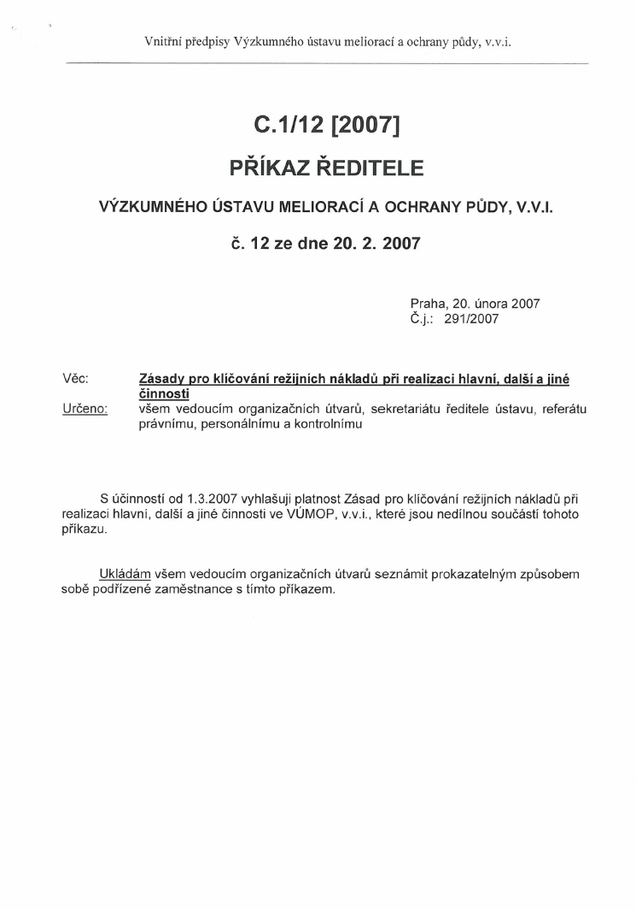

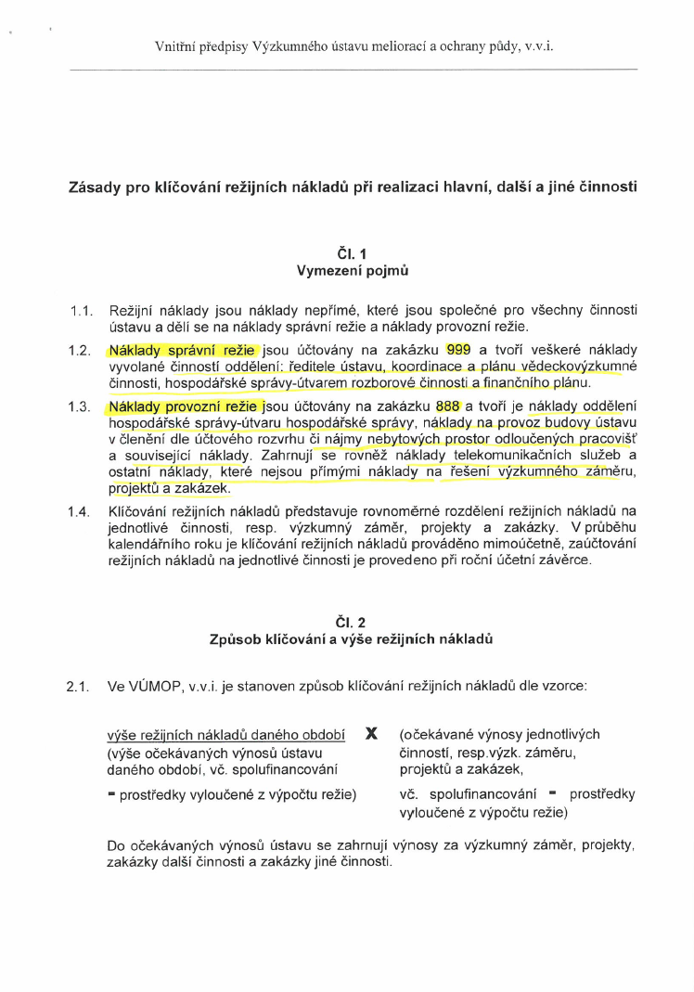
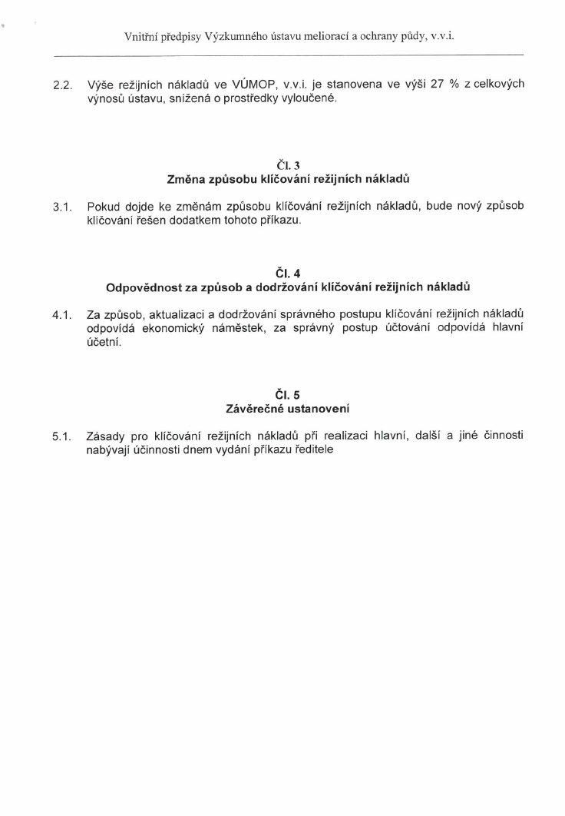
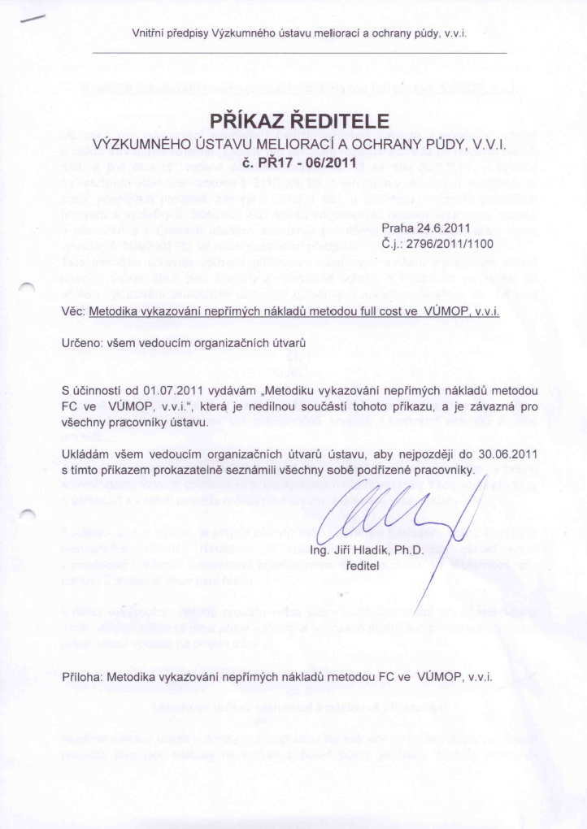
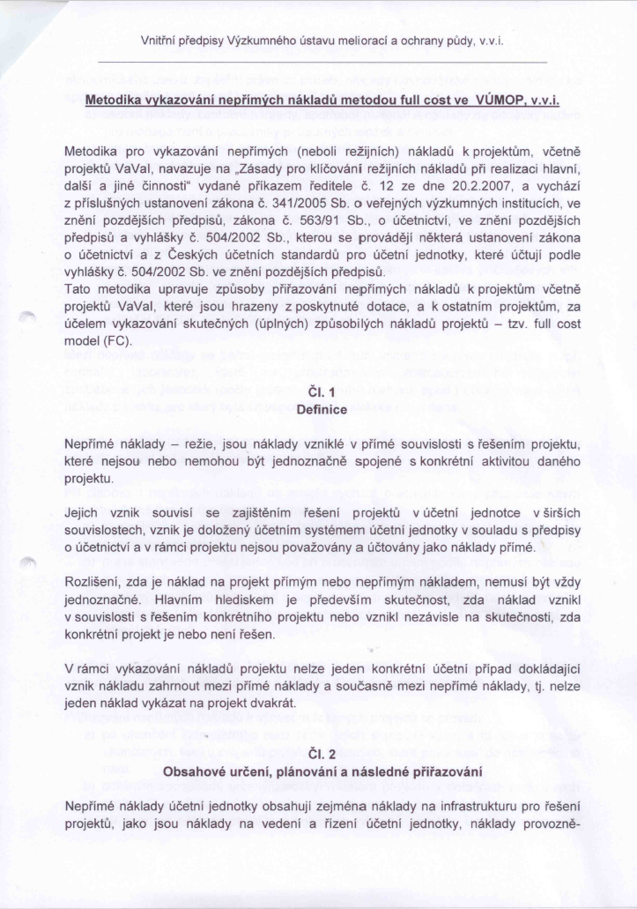
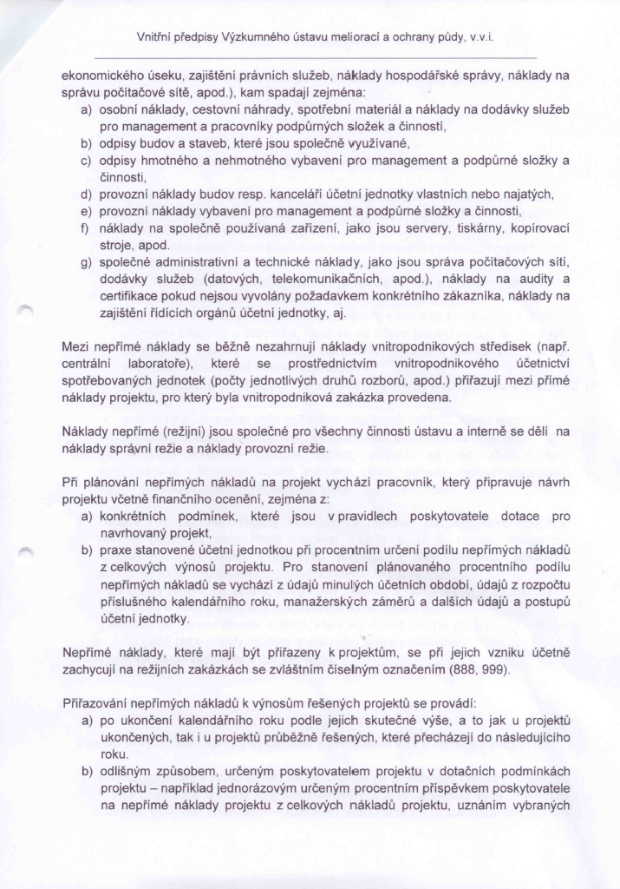
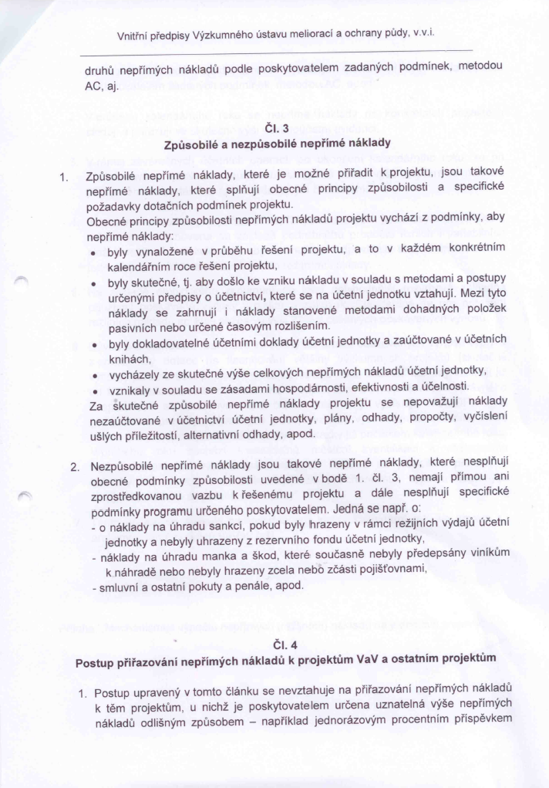
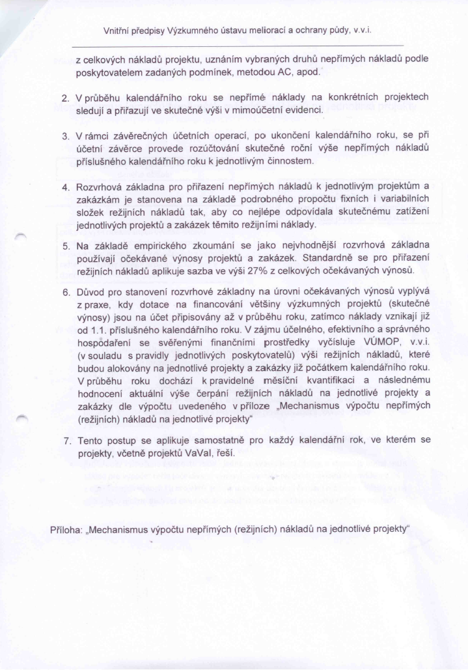
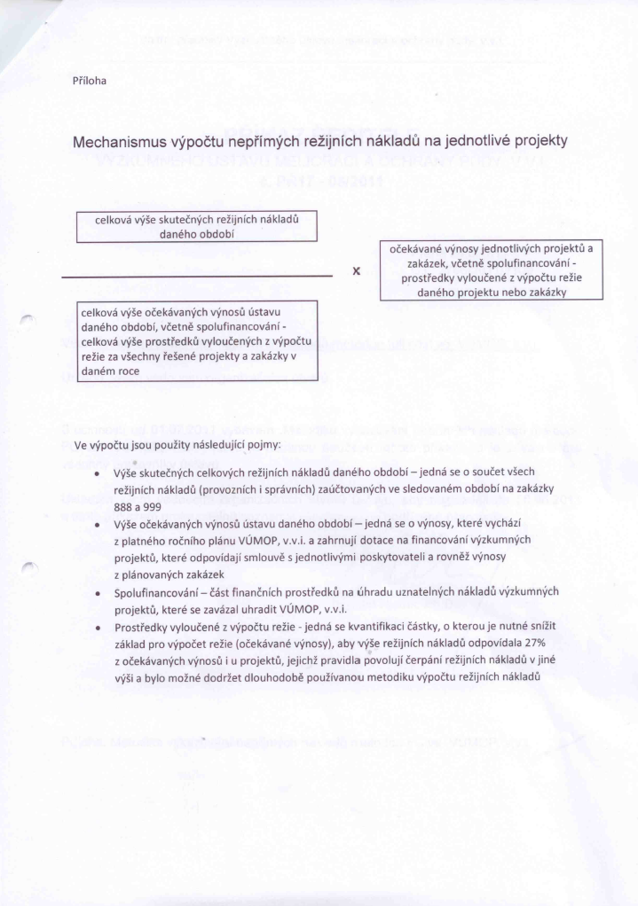

Příloha č. 3: Rozsah a kvalita poskytovaných Služeb
Katalogový list č. 1 – Poskytování Služeb a přístup k interaktivnímu nástroji

Služby
Název služby | Provoz služeb interaktivního nástroje na podporu rozhodování při hodnocení dostupnosti ploch zařazených do nižších tříd ochrany ZPF
Popis služby | Poskytování služeb interaktivného nástroje řešícího podporu rozhodování při hodnocení dostupnosti ploch zařazených do nižších tříd ochrany ZPF a hodnocení konkrétních investičních záměrů při analýze dostupnosti alternativních ploch.
Druh služby | Provoz aplikace, podpora poradenství v oblasti ochrany zemědělského půdního fondu
SLA parametry
Dostupnost služby měsíční  (v %) | Rozsah zaručeného provozu služby | Celková max. doba výpadků služby  (v minutách za rok) | Max. doba jednoho výpadku služby  (v minutách) | Doba odezvy  (v minutách)
99 | 6:00 - 22:00 hod.  (5 x 16) | 20160 (14 dní) | 10080 (7 dní) | 1440 (1 den)
Reakční doba – řešení Incidentů |  |  | Vyřešení/Odstranění incidentů
Kritický incident A | Medium incident B | Lehký incident C | Kritický incident A | Medium incident B | Lehký incident C
1 pracovní den | Do 3 pracovních dnů | Do 5 pracovních dnů | Do 3 pracovních dnů | Do 5 pracovních dnů | Do 10 pracovních dnů
Vymezující podmínky
Počet uživatelů |  | Skupina uživatelů
neomezen |  | Investoři, municipality, odborné útvary příslušných ministerstev
Max. rozsah Služby - MD
80
Měření dostupnosti
Měření SLA Služeb bude prováděno na základě předloženého výkazu odpracovaných člověkodnů*, který Poskytovatel předloží Objednateli a který bude obsahovat informace o případných incidentech a jejich řešení.
Poskytovatel je povinen zajistit nástroj, kterým bude provádět objektivní a automatizovaný monitoring a zajistit přístup zástupců Objednatele k tomuto nástroji. Tím není dotčeno právo Objednatel měřit dostupnost prostřednictvím svých nástrojů pro dohled a monitoring, k čemuž je poskytovatel povinen mu poskytnout nezbytnou součinnost. bude-li toto měření ze strany objednatele realizováno, je rozhodující pro stanovení dostupnosti.

Podmínky služby
Podpůrný nástroj, který:
- Umožní hodnotit investiční záměry při požadavku na vynětí půdy ze ZPF a analýz dostupnosti alternativních ploch zařazených do nižších tříd ochrany ZPF.
- Umožní analyzovat schvalované záměry objektivně a srovnávat je s dostupnými alternativami.
- Zajistí výsledky využitelné jako jeden z podkladů, které umožní v rámci České republiky vymezit prioritní území pro zemědělskou výrobu. Takto vymezené a definované území nebude možné využívat pro jiné alternativní účely. Bude tak vytvořen základní předpoklad pro vytvoření a legislativní zakotvení kategorie „Trvale chráněná zemědělská půda“.
Další podmínky
- Poskytování vyšší úrovně podpory, součinnosti nebo poskytování služeb dle dočasně upravených (zpravidla vyšších) hodnot vybraných SLA parametrů na základě žádosti Objednatele.
- Oboustranně dohodnuté a odsouhlasené odstávky systému nebudou promítnuty do vyhodnocení SLA za dané vyhodnocovací období.
Popis činností
- Vývoj a implementace interaktivního nástroje na podporu rozhodování při hodnocení dostupnosti ploch zařazených do nižších tříd ochrany ZPF a zajištění přístupnosti a funkčnosti na adrese: http://ochranazpf.vumop.cz publikované v rámci geoportálu SOWAC-GIS
- Zajištění bezplatné dostupnosti interaktivního nástroje na webové adrese http://ochranazpf.vumop.cz publikované v rámci geoportálu SOWAC-GIS
- Poradenská podpora ke službě (požadavky jsou přijímány emailem na sowac-gis@vumop.cz, nebo telefonicky na +420 257 027 239)
- Zajištění provozu, podpora a údržba interaktivního nástroje
- Technická údržba v oblasti konfigurace, správy a testování interaktivního nástroje

Upřesnění kategorií incidentů
Kategorie A | Incident (vada) Služby, který zcela nebo podstatným způsobem znemožňuje užívání Díla a fungování Služby.
Kategorie B | Incident (vada) Služby omezující používání Služby, např. neúplná funkcionalita.
Kategorie C | Incident (vada) Služby snižující komfort používání Služby, např. pomalá odezva, překlepy v textu, apod.

* 1 člověkoden (MD) = 8 hodin odborné práce jednoho pracovníka Poskytovatele
V případě, že dojde mezi smluvními stranami ke sporu o jakou kategorii incidentu se v konkrétním případě jedná, je rozhodné pro další postup posouzení Objednatele.

Lhůta pro vyřešení/odstranění incidentu počíná běžet dnem následujícím po reakci Poskytovatele.

